Форма заказа
Коляска инвалидная активного типа.

Ф.И.О._____________________________________________

Адрес доставки___________________________________________________________

Тел., e-mail:_______________________________________________________________
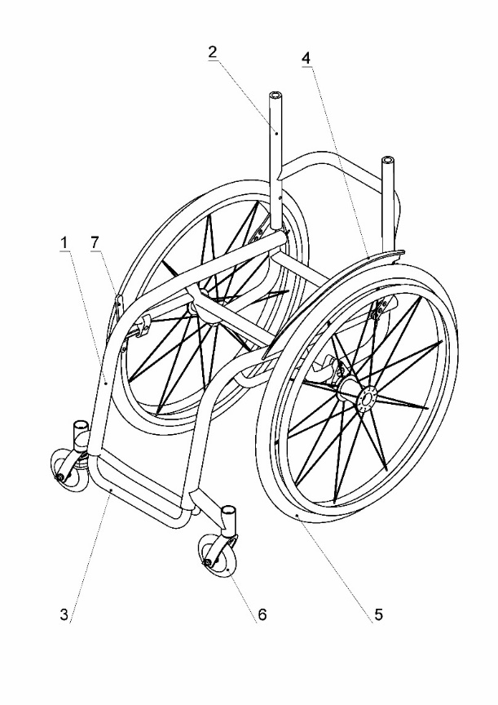
1 – Рама коляски инвалидной, определение основных размеров.
2 – Спинка.
3 – Подножка.
4 – Щитки грязезащитные.
5 – Колеса.
6 – Передние колеса с вилкой.
7 – Тормоз стояночный.
8 – Внешний вид.
- Рама коляски инвалидной, определение основных размеров.
  - Тип рамы.
 | Описание | Схема | Цена, $
□ | Одиночная подседельная труба с регулировкой «баланса» | 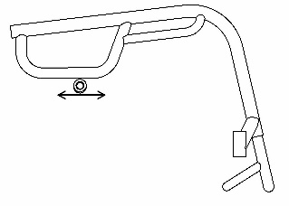 | 60
□ | Одиночная подседельная труба без регулировки «баланса» | 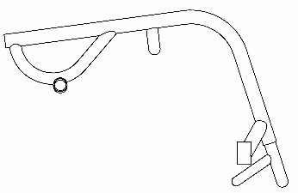 | 0.0
□ | Пространственная рама без регулировки «баланса» | 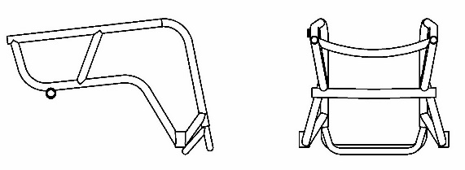 | 0.0
□ | Пространственная рама с регулировкой «баланса» | 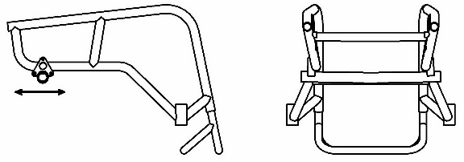 | 60

  - Тип сидения.
 | Описание | Схема | Цена, $
□ | Прямая подседельная труба | 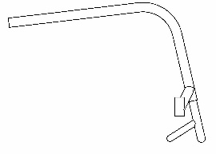 | 0,0
□ | Анатомическая подседельная труба | 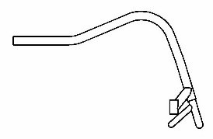 | 5

  - Конфигурация передней части рамы.
 | Описание | Схема | Цена, $
□ | Трубы под углом | 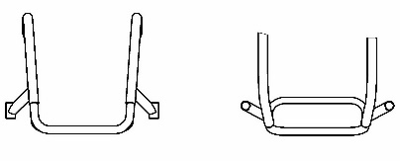 | 0.0
□ | Трубы с прямым изгибом | 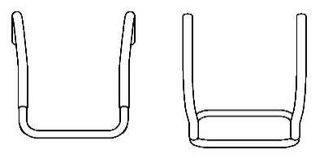 | 0.0
□ | Трубы прямые | 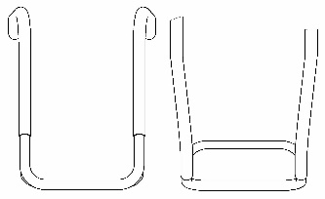 | 0.0

  - Размеры рамы.
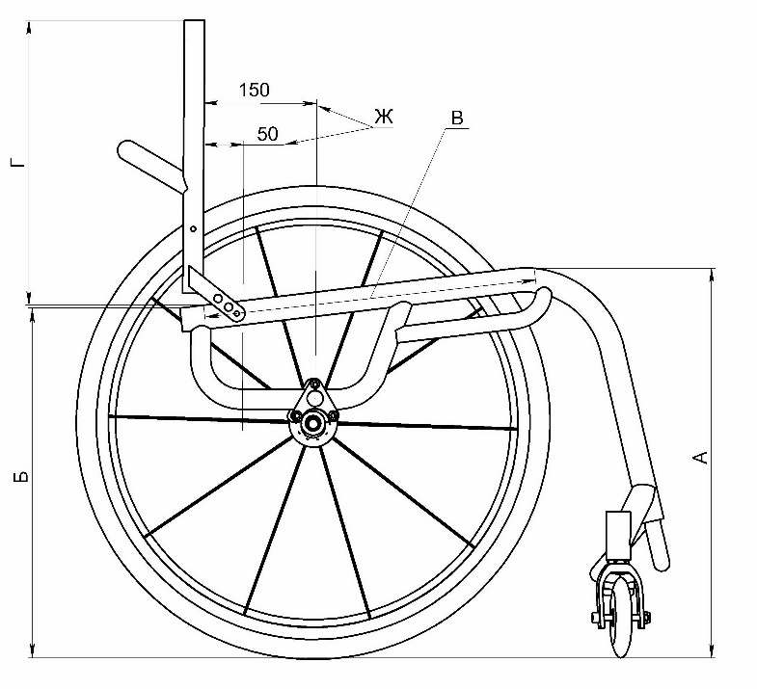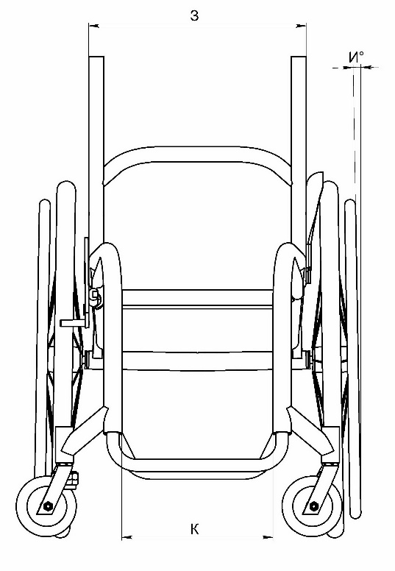
А – высота рамы спереди от пола до верхнего края трубы. Стандарт 470 мм. Заказ А,
Б – высота рамы сзади от пола до верхнего края трубы. Стандарт 420 мм. Заказ Б, мм
В – длинна сидения. Стандарт 480 мм. Заказ В, мм
Г – высота спинки. Стандарт 300 мм. Заказ Г, мм =
Ж – расстояние от оси задних колёс до спинки (баланс). Диапазон регулирования 100 мм.
Вариант без регулировки: Ж, мм =
З – ширина сиденья (спинки). Стандартный ряд, мм: 360, 370, 380, 390, 400, 420. Заказ З, мм =
И – угол развала задних колёс. Стандарт 2 град. Заказ Л, град. =
К – внутренняя ширина подножки. Стандарт 280 мм. Заказ И, мм =

- Спинка.
Параметр | Стандарт | Опция
Форма спинки с учетом ширины коляски З | 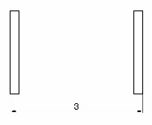  □ | 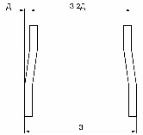  Д ______ мм 10$ □
Перемычка спинки, горизонтально или под углом | 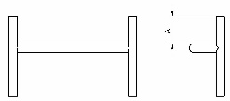  А_____ □ | 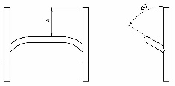  А_____ мм 5$ □
Перемычка спинки с 2-я изгибами или дугой | □ | 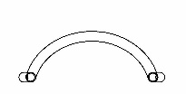  10$ □
Спинка с фиксацией или без | 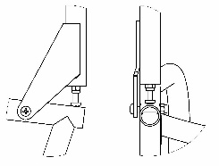  □ | 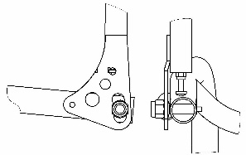  20$ □
2.1. Основные параметры.

2.2. Тип ручек для помощника.
Загнутые концы труб спинки | Вставная ручка | Прикрученная ручка | Регулируемая по высоте ручка
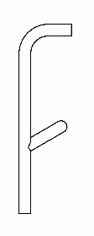  □ | 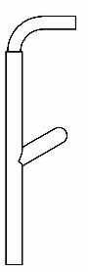  □ | 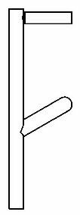  □ | 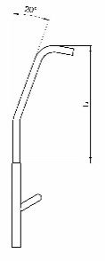  □

- Подножка
 | Описание | Схема | Цена, $
□ | Подножка жесткая | 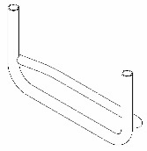 | 0,0
□ | Площадка | 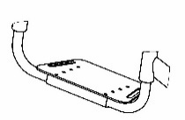 | 10
□ | Откидные лапки | 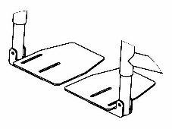 | 20
□ | Откидная площадка | 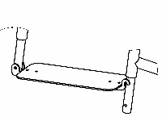 | 20

- Щитки грязезащитные
 | Описание | 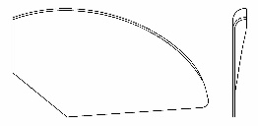
□ | Стеклопластиковый композит | Черный металлик или цвет_______________
□ | Углепластиковый стеклокомпозит

- Колеса.
Стандартная комплектация колес: диаметр 24” (25х540), стальные оцинкованные спицы, быстросъёмная ось 12 мм, покрышка 25х540 Rubena серая.
Комплектация оговариваемая с заказчиком:
желаемый диаметр колеса _______________________________________
спицы: (нерж. сталь, пластик) _____________________________________
быстросъёмная ось 12,7 мм ______________________________________
покрышка: ____________________________________________________

- Передние колеса с вилкой.
Диаметр колеса 100 мм, ширина 32 мм.

- Тормоз стояночный.
Рычажный.
- Внешний вид.
Цвет _____________________

